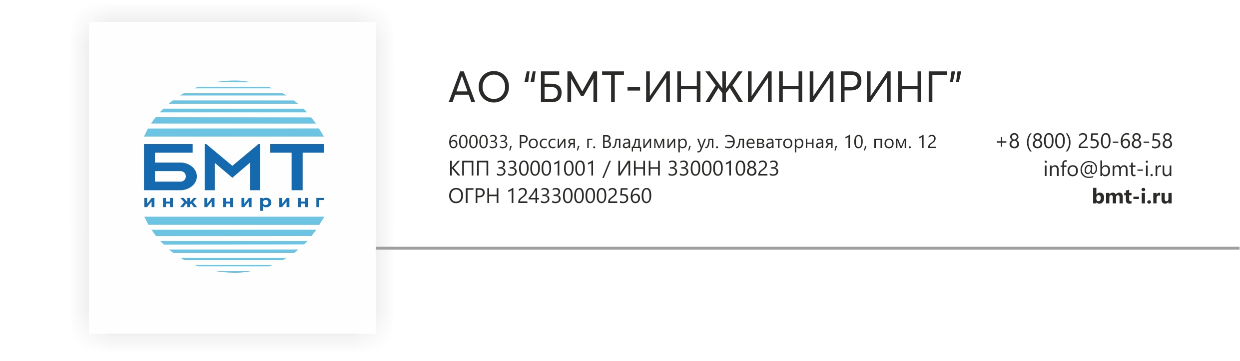
Опросный лист на изготовление, поставку, ввод в эксплуатацию локальных очистных сооружений рыбо-, мясо-, молокоперерабатывающих и других пищевых предприятий

Наименование предприятия (адрес)____________________________________________________________
Телефон/ факс ______________________________________________________________________________

Количественный и качественный состав поступающих сточных вод

- Природа образования стоков (мойка оборудования, технологические сливы и т.п.)_____________
_____________________________________________________________________________________
_____________________________________________________________________________________

- Объем сточных вод, м³/сутки___________________________________________________________ ____________________________________________________________________________________
- Максимальный часовой приток, м³/сутки_________________________________________________

- Планируемый режим работы очистных сооружений (час/сут.)_______________________________

- Состав исходных стоков (концентрация загрязнений):
  - ХПК, мгО₂/л _____________________________
  - БПК_{п}, мгО₂/л ____________________________
  - БПК₅, мгО₂/л ____________________________
  - Взвешенные вещества, мг/л _______________
  - рН _____________________________________
  - фосфаты (фосфор фосфатов), мг/л __________
  - аммонийный азот, мг/л ___________________
  - азот нитритов, мг/л ______________________
  - азот нитратов, мг/л ______________________
  - нефтепродукты, мг/л______________________
  - жиры, мг/л______________________________
  - СПАВ, мг/л _____________________________
  - сульфат ион, мг/л ________________________
  - хлорид ион, мг/л ________________________
  - железо, мг/л____________________________
  - температура стоков, ^{о}С ___________________

- Требования к очищенной воде (слив в рыбхоз водоем, слив в канализацию) ____________________________________________________________________________________________________________________________________________________________________________________________________________________________________________________________

- Характеристика существующего оборудования для сбора и очистки стоков (емкости, хранилища, отстойники и т.д.): ______________________________________________________________________________________________________________________________________________________________________________

- Метод очистки (утилизации) в настоящее время. Если стоки утилизируются, указать стоимость утилизации 1 м3 стоков _______________________________________________________________________________________

Исполнитель (ФИО), контактный телефон _______________________________________________________

Подпись ___________________________ Дата _______________________________

